 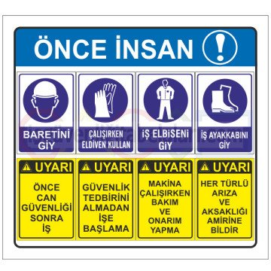 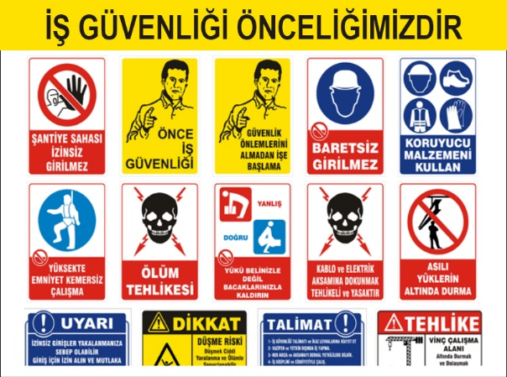

1-İŞ YAPILACAK ALANLARDA, İŞ GÜVENLİĞİ SAĞLANMALI

İşlem yapacak kişi ya da kişiler, çalışacağı iş ile ilgili mesleki ehliyeti olan, sigortalı, iş güvenlik eğitimi almış (baret, eldiven, işe uygun elbise, maske, gözlük vb), bağlı olduğu kurum veya firma bilgisi dâhilinde, yalnız (tek kişi olarak) çalışmamak üzere, iş planını yazılı olarak kurum amirine ya da firmasına bildirecek ve çalışma mahalli ile ilgili çalışma ortamının çalışılabilir olduğunu tespit etmiş olmak şartı ile; yapacağı işlere başlayacaktır. Gerekirse teknik müdürlükten çalışma alanının projelerini isteyerek aynı işlemin başka alanlarda unutulmasını önleyecektir.

2- İŞE BAŞLAMA FORMU DOLDURULMASI

3- PERİYODİK BAKIM MI? , ZARURİ İŞLEM Mİ? , HANGİSİ OLDUĞU FORMDA BELİRTİLMELİ

4- YAPILACAK İŞLEMLERDE ÖNCESİ VE SONRASINDA, RESİM, VİDEO, KAMERA ÇEKİLEREK, GEREKLİ RAPORLAR TUTULARAK DOSYA HALİNE GETİRİLMELİ

5- UYGULANACAK İŞ VE İŞLEM DETAYLARI

|  |
| --- |
| 1. Motor ve redüktörün ses kontrolünü yap. |
| 2. Redüktörlerin yağ kontrolü yapıldı. |
| 3. Sistemin kontrolü yap ve yağla. |
| 4. Mekanizmaya giren ve sisteme sarılan halatı kontrol et. |
| 5. Sisteme sarılı halatın açısına dikkat et |
| 6. Halatın sisteme bağlandığı cıvataları sık, tırnakları düzelt. |
| 7. Mekanizma üzerindeki makaralarda aşınma var mı, yağı bitmişse yağla. |
| 8. Aşağı yukarı switchler kirliyse sil, switch pozisyonunu kontrol et, cıvatalarını sık. |
| 9. Ana halat ve boru halatlarının deformasyon kontrolünü yap, deforme olan varsa değiştir. |
| 10. Grup makaraları ve taliye makaralarının yağlaması yapıldı. |
| 11. Makaralardaki tüm sekmanların ve cıvataların kontrolünü yap. |
| 12. Fren balatalarının aşınmaları kontrol et. |
| 13. Motor frenlerinin ayarları kontrol et. |
| 14. Halat gerginliklerinin test et, gevşemiş halatları gerdir. |
| 15. Sızal halatların bağlantı klemenslerini sıkıştır, mapa pimini ve radansayı kontrol et. |
| 16. Sofit borularının bağlantıları sıkıştır. |
| 17. Tüm bağlantı elemanlarının kontrolünü yaptıktan ve yağlanacak hareketli parçaları yağladıktan sonra |
| Sistemin çalışmasını test et. |

Mithatpaşa V.D. 645 010 4373

6- İŞ BİTİRME FORMU DOLDURULACAK

7- EDİNİLEN BİLGİ VE NOTLAR KURUM VE FİRMA ARŞİVLERİNE VERİLECEK HAZIRLAYAN 2021

ORHAN PEKDEMİR

Mithatpaşa V.D. 645 010 4373